
ГРЕЧЕСКИЙ КУЛЬТУРНЫЙ ЦЕНТР - ГКЦ !!!
АКТИВНОСТЬ - ПОСТОЯНСТВО - ПОСЛЕДОВАТЕЛЬНОСТЬ - ВЕРНОСТЬ – ПРЕДАННОСТЬ ДЕЛУ !!!
или когда
ГАРМОНИЧНО СОЧЕТАЮТСЯ ФОРМА и СОДЕРЖАНИЕ !!!

Дорогие друзья,
Греческий Культурный Центр – ГКЦ (www.hecucenter.ru ) рад представить информацию о предстоящем Международном симпозиуме «Сакральные Дельфы в контексте мировой культуры: греко - славяно - тюркские взаимодействия», посвященном 75-летию нашей соотечественницы, профессору Милане И. Лазариди, проводящем Центром греческого языка и культуры «ЭЛЛАС», кафедрой ЮНЕСКО по изучению мировой культуры и религий факультета международных отношений КРСУ, кафедрой русского языка гуманитарного факультета Кыргызско - Российского Славянского университета им.Б.Н. Ельцина 09 декабря 2022г. (Бишкек, КРСУ, Киевская 44,ауд.212, начало в 11.00).
Ниже прилагается побробная информация.
Ждем Вас !!!
МЫ ВМЕСТЕ !!! МЫ – ЕДИНЫЙ МИР !!!
ВМЕСТЕ МЫ СИЛЬНЕЕ, МОЩНЕЕ, ВМЕСТЕ мы ДУХОВНО БОГАЧЕ и, на самом деле, СЧАСТЛИВЫ !!!

03.11.2022

ИНФОРМАЦИОННОЕ ПИСЬМО
Уважаемые коллеги!
Центр греческого языка и культуры «ЭЛЛАС», кафедра ЮНЕСКО по изучению мировой культуры и религий факультета международных отношений КРСУ, кафедра русского языка гуманитарного факультета Кыргызско - Российского Славянского университета им.Б.Н. Ельцина проводят
Международный симпозиум «Сакральные Дельфы в контексте мировой культуры: греко - славяно - тюркские взаимодействия», посвященный 75-летию проф. М.И. Лазариди
09 декабря 2022г. (Бишкек, КРСУ, Киевская 44,ауд.212, начало в 11.00).
Программа конференции предусматривает работу по следующим направлениям:
- Роль греческой цивилизации в развитии мировой культуры
- Связь духовной культуры Востока (Аль - Фараби, Ибн-Сина, Хорезми, Бируни, Низами, Руставели, Махмуд Кашгари, Юсуф Баласагуни и др.) и эллинизма.
- Древняя Эллада как базис Византийской культуры
- Византия – культурный перекресток (Восток и Запад). Архитектура и искусство Византии (градостроительство, архитектура, иконопись, фреска, мозаика, перегородчатая эмаль). Религиозный вопрос в Византийской империи.
- Влияние Византии на становление государственности православных народов
- Литература и письменность как высокое искусство. Труды Отцов Церкви (Иоанн Златоуст, Василий Великий, Григорий Нисский, Григорий Навзианин , Григол Нарекаци и др.)
- Древнегреческий язык – язык Священного Писания
- Создатели славянской письменности – Св. Кирилл и Св. Мефодий
- Русь и Византия: переплетение двух культур. Влияние православных традиций Византии на культуру и духовное развитие народов
- Роль братьев Лихудов в формировании славяно-греко-латинской академии.
- Искусство Древней Руси: архитектура русского храма; русские иконописцы (Андрей Рублев, Симон Ушаков и др.)
- Манас – гениальный эпос кыргызского народа
- Проблематика малых эпосов Кыргызстана
- Героические эпосы народов мира (Манас, Алпамыш, Давид Сасунский, Калевала, былины (Илья Муромец и др.),эпосы народов Кавказа и др.)
- Основные направления и перспективы развития лингвистики и литературоведения
- Творческие искания и достижения современных писателей, поэтов, драматургов Кыргызстана (Ч.Айтматова, М.Байджиева,В.Шаповалова, А.Никитенко, С.Сусловой, Р.Приживойти др.)
- Творческие искания и достижения филологов Кыргызстана (Е.Поливанова, И.Батманова,К.Сартпаева,А.Иманова,Т.Ахматова,М.Рудова,Е.Озмителя, Ф.Краснова, Г.Зенкова, А.И.Васильева, М.Задорожного, В.Янцена и др.)
- Актуальные проблемы классического образования в Кыргызстане: древнегреческий и латинский в системе университетского базового образования.
Заявку на участие, включающую в себя заполненную «Регистрационную форму», направлять до 20 ноября 2022 г. Срок предоставления статей до 15 января 2023 г.
Рабочие языки конференции: русский, кыргызский, английский, греческий
РЕГИСТРАЦИОННАЯ ФОРМА
участника II Международного симпозиума «Сакральные Дельфы в контексте мировой культуры: греко - славяно – тюркские взаимодействия»
Фамилия, имя, отчество________________________________
Страна проживания /Место работы________________________________________
Ученая степень/ звание/Должность___________________________________________
Электронная почта ___________________________________
Почтовый домашний адрес (индекс) /Телефон
Название доклада на русском и английском языках. Аннотация на русском и английском языках. Ключевые слова на русском и английском языках. Доклад включить в научное направление _________________
Контактные телефоны: + (996 )706 949 946, (996 312) 43 37 32
E-mail:lazaridi_milana@mail.ru
E – mail: nauka@krsu.edu.kg
Требования к оформлению статей:
Статья должна быть выполнена в формате Microsoft Word шрифт Times New Roman– 14; поля страниц: верхнее и нижнее – 2 см, левое – 3 см, правое – 1,5; интервал 1,5. Нумерация страниц не проставляется.
Фамилия, имя, отчество автора (без сокращений) по центру, шрифт 14 Times New Roman (на русском и английском языках).Должность, звание, ученая степень по центру, курсив, шрифт 14 Times New Roman (на русском и английском языках).Полное название организации – место работы автора в им. падеже, страна, город. Название статьи по центру прописными буквами, шрифт 14 .Аннотация и ключевые слова по ширине, шрифт12 (на русском и английском языках).
Основной текст набирается шрифтом 14 Times New Roman. Ссылки на литературу в квадратных скобках. Указывается фамилия автора, далее через двоеточие - страница [Поливанов:34]. Список использованной литературы приводится в алфавитном порядке в конце статьи. Объем статьи – до 10 страниц.

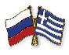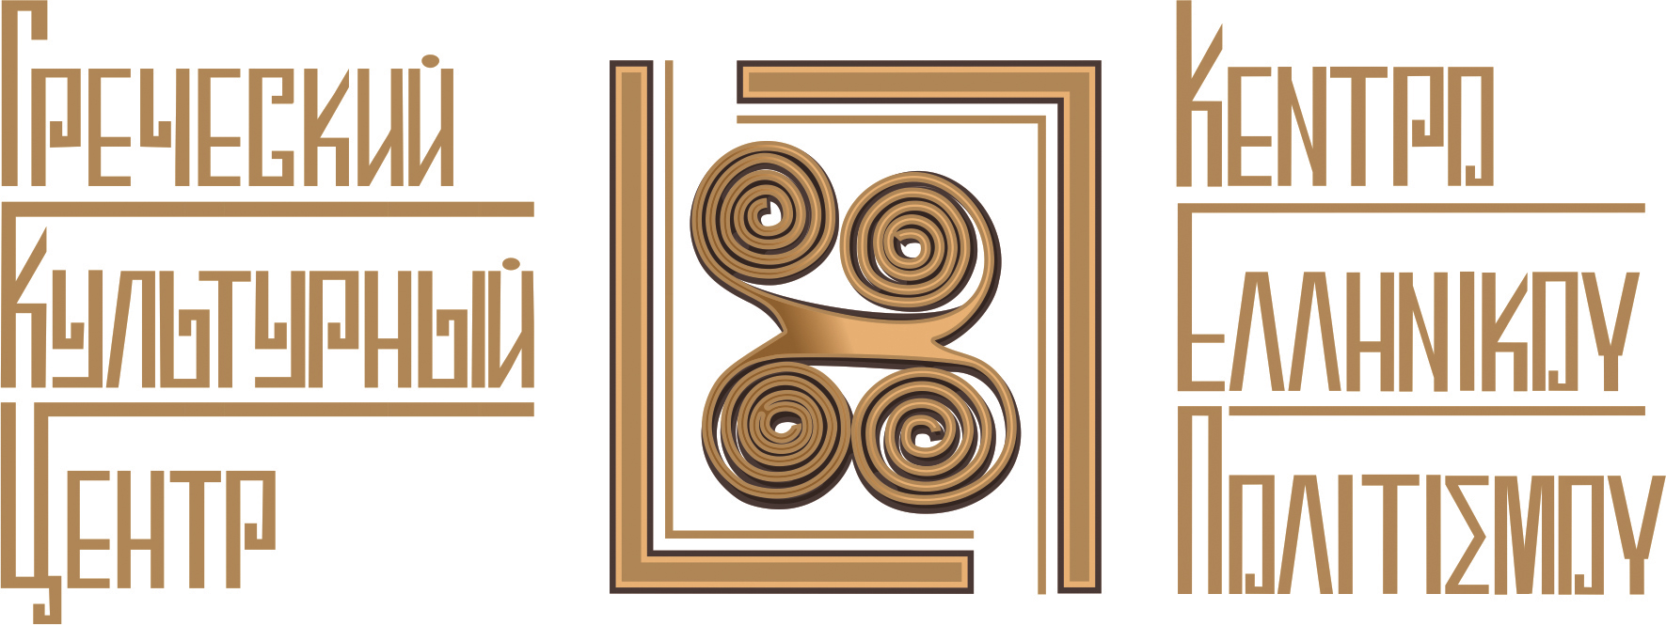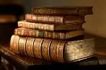
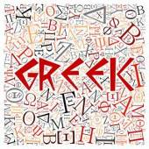

ΚΕΝΤΡΟ ΕΛΛΗΝΙΚΟΥ ΠΟΛΙΤΙΣΜΟΥ - ΚΕΠ !!!
ΔΡΑΣТΗΡΙΟТHΤΑ - ΣΥΝΕΠΕΙΑ – ΕΝΔΕΛΕΧΕΙΑ -ΠΙΣΤΗ- ΑΦΟΣΙΩΣΗ στο ΩΡΑΙΟ, το ΑΛΗΘΙΝΟ, το ΑΓΑΘΟ, το ΕΝΑΡΕΤΟ !!!

Αγαπητοί φίλοι,

Το Κέντρο Ελληνικού Πολιτισμού-Κ.Ε.Π. (www.hecucenter.ru ) είναι στην ευχάριστη θέση να σάς προωθήσει ενημέρωση σχετικά με επικείμενο Διεθνές Συμπόσιο «Οι Ιεροί Δελφοί στο πλαίσιο του παγκόσμιου πολιτισμού: Ελληνο-Σλαβο-Τουρκικές αλληλεπιδράσεις», αφιερωμένο στην 75η επέτειο της ομογενούς μας καθηγήτριας, προφέσορα Μιλάνας Ι. Λαζαρίδου, που πραγματοποιείται από το Κέντρο Ελληνικής Γλώσσας και Πολιτισμού «ΕΛΛΑΣ», υπό την αιγίδα της UNESCO για τη Μελέτη του Παγκόσμιου Πολιτισμού και Θρησκειών της Σχολής Διεθνών Σχέσεων του KRSU – Ρωσικού-Σλαυικού Πανεπιστημίου της Κιργιζίας «Μπορίς Γέλτσιν», Έδρα Ρωσικής Γλώσσας της Σχολής Ανθρωπιστικών Επιστημών του Κιργιζο-Ρωσικού Σλαβικού Πανεπιστημίου B.N. Yeltsin, που θα διεξαχθεί στις 9 Δεκεμβρίου 2022 (πόλη της Μπισκέκ, KRSU, οδός Κιέβου 44, αίθουσα 212, έναρξη στις 11.00).
Κατωτέρω παρατίθεται αναλυτική ενημέρωση σε ρωσική και ελληνική.

Σάς περιμένουμε !!!
ΕΙΜΑΣΤΕ ΜΑΖΙ !!! ΕΙΜΑΣΤΕ ΕΝΑΣ ΕΝΙΑΙΟΣ ΚΟΣΜΟΣ !!!
ΕΙΜΑΣΤΕ ΜΑΖΙ !!! ΜΑΖΙ ΠΑΡΑΜΕΝΟΥΜΕ ΔΥΝΑΤΟΤΕΡΟΙ, ΣΘΕΝΑΡΟΤΕΡΟΙ, ΠΝΕΥΜΑΤΙΚΑ ΕΜΠΛΟΥΤΙΣΜΕΝΟΙ και ειλικρινά ΕΥΤΥΧΙΣΜΕΝΟΙ !!!

03.11.2022

ИНФОРМАЦИОННОЕ ПИСЬМО
Уважаемые коллеги!
Центр греческого языка и культуры «ЭЛЛАС», кафедра ЮНЕСКО по изучению мировой культуры и религий факультета международных отношений КРСУ, кафедра русского языка гуманитарного факультета Кыргызско - Российского Славянского университета им.Б.Н. Ельцина проводят
Международный симпозиум «Сакральные Дельфы в контексте мировой культуры: греко - славяно - тюркские взаимодействия», посвященный 75-летию проф. М.И. Лазариди
09 декабря 2022г. (Бишкек, КРСУ, Киевская 44,ауд.212, начало в 11.00).
Программа конференции предусматривает работу по следующим направлениям:
- Роль греческой цивилизации в развитии мировой культуры
- Связь духовной культуры Востока (Аль - Фараби, Ибн-Сина, Хорезми, Бируни, Низами, Руставели, Махмуд Кашгари, Юсуф Баласагуни и др.) и эллинизма.
- Древняя Эллада как базис Византийской культуры
- Византия – культурный перекресток (Восток и Запад). Архитектура и искусство Византии (градостроительство, архитектура, иконопись, фреска, мозаика, перегородчатая эмаль). Религиозный вопрос в Византийской империи.
- Влияние Византии на становление государственности православных народов
- Литература и письменность как высокое искусство. Труды Отцов Церкви (Иоанн Златоуст, Василий Великий, Григорий Нисский, Григорий Навзианин , Григол Нарекаци и др.)
- Древнегреческий язык – язык Священного Писания
- Создатели славянской письменности – Св. Кирилл и Св. Мефодий
- Русь и Византия: переплетение двух культур. Влияние православных традиций Византии на культуру и духовное развитие народов
- Роль братьев Лихудов в формировании славяно-греко-латинской академии.
- Искусство Древней Руси: архитектура русского храма; русские иконописцы (Андрей Рублев, Симон Ушаков и др.)
- Манас – гениальный эпос кыргызского народа
- Проблематика малых эпосов Кыргызстана
- Героические эпосы народов мира (Манас, Алпамыш, Давид Сасунский, Калевала, былины (Илья Муромец и др.),эпосы народов Кавказа и др.)
- Основные направления и перспективы развития лингвистики и литературоведения
- Творческие искания и достижения современных писателей, поэтов, драматургов Кыргызстана (Ч.Айтматова, М.Байджиева,В.Шаповалова, А.Никитенко, С.Сусловой, Р.Приживойти др.)
- Творческие искания и достижения филологов Кыргызстана (Е.Поливанова, И.Батманова,К.Сартпаева,А.Иманова,Т.Ахматова,М.Рудова,Е.Озмителя, Ф.Краснова, Г.Зенкова, А.И.Васильева, М.Задорожного, В.Янцена и др.)
- Актуальные проблемы классического образования в Кыргызстане: древнегреческий и латинский в системе университетского базового образования.
Заявку на участие, включающую в себя заполненную «Регистрационную форму», направлять до 20 ноября 2022 г. Срок предоставления статей до 15 января 2023 г.
Рабочие языки конференции: русский, кыргызский, английский, греческий
РЕГИСТРАЦИОННАЯ ФОРМА
участника II Международного симпозиума «Сакральные Дельфы в контексте мировой культуры: греко - славяно – тюркские взаимодействия»
Фамилия, имя, отчество________________________________
Страна проживания /Место работы________________________________________
Ученая степень/ звание/Должность___________________________________________
Электронная почта ___________________________________
Почтовый домашний адрес (индекс) /Телефон
Название доклада на русском и английском языках. Аннотация на русском и английском языках. Ключевые слова на русском и английском языках. Доклад включить в научное направление _________________
Контактные телефоны: + (996 )706 949 946, (996 312) 43 37 32
E-mail:lazaridi_milana@mail.ru
E – mail: nauka@krsu.edu.kg
Требования к оформлению статей:
Статья должна быть выполнена в формате Microsoft Word шрифт Times New Roman– 14; поля страниц: верхнее и нижнее – 2 см, левое – 3 см, правое – 1,5; интервал 1,5. Нумерация страниц не проставляется.
Фамилия, имя, отчество автора (без сокращений) по центру, шрифт 14 Times New Roman (на русском и английском языках).Должность, звание, ученая степень по центру, курсив, шрифт 14 Times New Roman (на русском и английском языках).Полное название организации – место работы автора в им. падеже, страна, город. Название статьи по центру прописными буквами, шрифт 14 .Аннотация и ключевые слова по ширине, шрифт12 (на русском и английском языках).
Основной текст набирается шрифтом 14 Times New Roman. Ссылки на литературу в квадратных скобках. Указывается фамилия автора, далее через двоеточие - страница [Поливанов:34]. Список использованной литературы приводится в алфавитном порядке в конце статьи. Объем статьи – до 10 страниц.

03.11.2022

ΕΝΗΜΕΡΩΣΗ
Αγαπητοί συνάδελφοι!
Το Κέντρο Ελληνικής Γλώσσας και Πολιτισμού «ΕΛΛΑΣ», Έδρα UNESCO για τη Μελέτη του Παγκόσμιου Πολιτισμού και Θρησκειών της Σχολής Διεθνών Σχέσεων του KRSU, Έδρα της Ρωσικής Γλώσσας των Ανθρωπιστικών Σπουδών του Κιργιζικού - Ρωσικού Σλαβικού Πανεπιστημίου με το όνομα B.N. Ο Γέλτσιν πραγματοποιείται
Διεθνές Συμπόσιο «Οι Ιεροί Δελφοί στο πλαίσιο του παγκόσμιου πολιτισμού: ελληνικές - σλαβικές - τουρκικές αλληλεπιδράσεις», αφιερωμένο στην 75η επέτειο του καθ. Μ.Ι.Λαζαρίδη
09 Δεκεμβρίου 2022 (Μπισκέκ, KRSU, Kievskaya 44, αίθουσα 212, έναρξη στις 11.00).
Το πρόγραμμα του συνεδρίου παρέχει εργασίες στους ακόλουθους τομείς :
- Ο ρόλος του ελληνικού πολιτισμού στην ανάπτυξη του παγκόσμιου πολιτισμού
- Η σύνδεση του πνευματικού πολιτισμού της Ανατολής (Al-Farabi, Ibn-Sina, Khorezmi, Biruni, Nizami, Rustaveli, Mahmud Kashgari, Yusuf Balasaguni , κ.λπ.) και του Ελληνισμού .
- Η αρχαία Ελλάδα ως βάση του βυζαντινού πολιτισμού
- Το Βυζάντιο είναι ένα πολιτιστικό σταυροδρόμι (Ανατολής και Δύσης). Αρχιτεκτονική και τέχνη του Βυζαντίου (πολεοδομία, αρχιτεκτονική, αγιογραφία, νωπογραφία, ψηφιδωτό, κλειστό σμάλτο). Το Θρησκευτικό Ζήτημα στη Βυζαντινή Αυτοκρατορία.
- Η επίδραση του Βυζαντίου στη διαμόρφωση του κράτους των ορθοδόξων λαών
- Η λογοτεχνία και η γραφή ως υψηλή τέχνη. Έργα των Πατέρων της Εκκλησίας (Ιωάννης Χρυσόστομος, Μέγας Βασίλειος, Γρηγόριος Νύσσης, Γρηγόριος Ναυζιανός , Γρηγόλ Ναρεκάτση κ.λπ.)
- Αρχαία Ελληνικά - η γλώσσα της Γραφής
- Οι δημιουργοί της σλαβικής γραφής - Άγιος Κύριλλος και Άγιος Μεθόδιος
- Ρωσία και Βυζάντιο: η συνένωση δύο πολιτισμών. Η επιρροή των ορθόδοξων παραδόσεων του Βυζαντίου στον πολιτισμό και την πνευματική ανάπτυξη των λαών
- Ο ρόλος των αδελφών Λιχούντοφ στη συγκρότηση της Σλαβοελληνο-Λατινικής Ακαδημίας.
- Τέχνη της Αρχαίας Ρωσίας: αρχιτεκτονική του ρωσικού ναού. Ρώσοι αγιογράφοι (Andrei Rublev, Simon Ushakov, κ.λπ.)
- Manas - το λαμπρό έπος του λαού της Κιργιζίας
- Προβλήματα μικρών επών του Κιργιστάν
- Ηρωικά έπη των λαών του κόσμου (Manas, Alpamysh , David of Sasun, Kalevala, έπη (Ilya Muromets και άλλοι ), έπη των λαών του Καυκάσου κ.λπ.)
- Οι κύριες κατευθύνσεις και προοπτικές ανάπτυξης της γλωσσολογίας και της λογοτεχνικής κριτικής
- αναζητήσεις και επιτεύγματα σύγχρονων συγγραφέων , ποιητών , θεατρικών συγγραφέων του Κιργιστάν
- Δημιουργικές αναζητήσεις και επιτεύγματα φιλολόγων του Κιργιστάν _ _ _ _ .Zadorozhny , V. Yantsen και άλλοι)
- Επίκαιρα προβλήματα της κλασικής εκπαίδευσης στο Κιργιστάν: Αρχαία Ελληνικά και Λατινικά στο σύστημα της πανεπιστημιακής βασικής εκπαίδευσης.
αίτηση συμμετοχής, συμπεριλαμβανομένης της συμπληρωμένης «Φόρμας Εγγραφής», θα πρέπει να αποσταλεί πριν από τις 20 Νοεμβρίου 2022. Η προθεσμία υποβολής άρθρων είναι η 15η Ιανουαρίου 2023
Γλώσσες εργασίας συνεδρίου: Ρωσικά, Κιργιζικά, Αγγλικά, Ελληνικά
ΦΟΡΜΑ ΕΓΓΡΑΦΗΣ
συμμετέχων στο Β' Διεθνές Συμπόσιο " Οι Ιεροί Δελφοί στο πλαίσιο του παγκόσμιου πολιτισμού: ελληνικές - σλαβικές - τουρκικές αλληλεπιδράσεις"
Επώνυμο, όνομα, πατρώνυμο ________________________________
Χώρα κατοικίας / Τόπος εργασίας _________________________________________
Ακαδημαϊκό πτυχίο / βαθμός / θέση _________________________________________________
E-mail _________________________________________________
Ταχυδρομική διεύθυνση (ευρετήριο) / Τηλέφωνο
Τίτλος της έκθεσης στα ρωσικά και τα αγγλικά. Περίληψη στα ρωσικά και αγγλικά. Λέξεις-κλειδιά στα ρωσικά και αγγλικά. Η έκθεση πρέπει να περιλαμβάνεται στην επιστημονική κατεύθυνση ________________ ________________
Τηλέφωνα επικοινωνίας: + (996) 706 949 946, (996 312) 43 37 32
E-mail: lazaridi_milana@mail.ru
E-mail: nauka@krsu.edu.kg
Απαιτήσεις μορφοποίησης άρθρου:
Το άρθρο πρέπει να είναι γραμμένο σε μορφή Microsoft Word, γραμματοσειρά Times New Roman – 14. περιθώρια σελίδας: πάνω και κάτω - 2 cm, αριστερά - 3 cm, δεξιά - 1,5. διάστημα 1,5. Οι σελίδες δεν είναι αριθμημένες.
Επώνυμο, όνομα, πατρώνυμο του συγγραφέα (χωρίς συντομογραφίες) στο κέντρο, γραμματοσειρά 14 Times New Roman (στα ρωσικά και αγγλικά ) Θέση , τίτλος, ακαδημαϊκό πτυχίο στο κέντρο, πλάγια γραφή, γραμματοσειρά 14 Times New Roman (στα ρωσικά και αγγλικά Το πλήρες όνομα του οργανισμού είναι ο τόπος εργασίας του συγγραφέα σε αυτά. υπόθεση, χώρα, πόλη. Ο τίτλος του άρθρου στο κέντρο με κεφαλαία γράμματα , γραμματοσειρά 14. Περίληψη και λέξεις-κλειδιά σε πλάτος, γραμματοσειρά 12 (στα ρωσικά και τα αγγλικά).
Το κύριο κείμενο είναι δακτυλογραφημένο σε 14 Times New Roman . Παραπομπές στη βιβλιογραφία σε αγκύλες. Αναγράφεται το επώνυμο του συγγραφέα, ακολουθούμενο από άνω τελεία - η σελίδα [Polivanov:34]. Ο κατάλογος της χρησιμοποιούμενης βιβλιογραφίας δίνεται με αλφαβητική σειρά στο τέλος του άρθρου. Ο όγκος του άρθρου είναι έως 10 σελίδες.

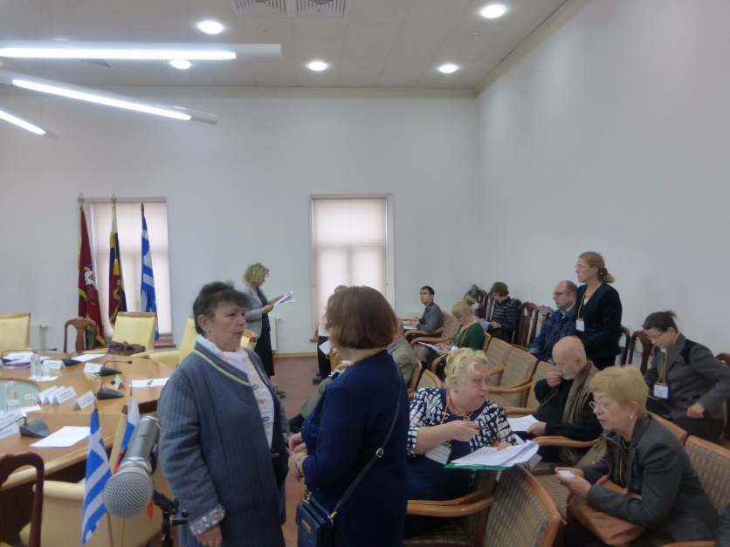
Москва, 19 сентября 2016г. Слева – Милана Лазариду. На Международная научная конференция «1000 лет вместе: ключевые моменты истории России и Греции». Конференция, организованная Институтом славяноведения Российской Академии Наук-РАН и Греческим Культурным Центром – ГКЦ (www.hecucenter.ru ), была включена в официальную программу мероприятий Перекрёстного 2016 Года России – Греции, и, благодаря широкой и интересной научной тематике заявленных в ней докладов и выступлений, привлекла внимание как научного сообщества так и людей, эллинов и филэллинов, интересующихся греко-российским взаимодействием, общими страницами в истории двух близких по духу, единоверных народов.
Подробнее - http://www.hecucenter.ru/ru/news/nauchnaya_konferenciya__1000_let_vmestepost_release.html
Μόσχα, 19 Σεπτεμβρίου 2016. Από αριστερά η Μιλάνα Λαζαρίδου στο Διεθνές Επιστημονικό Συνέδριο «Χίλια χρόνια μαζί: οι σημανικότερες πτυχές στην ιστορία της Ελλάδας και της Ρωσίας», που αποτέλεσε συνδιοργάνωση τουΙνστιτούτο Σλαυικών Μελετών της Ακαδημίας Επιστημών της Ρωσίας και του Κέντρο Ελληνικού Πολιτισμού - Κ.Ε.Π. ( www.hecucenter.ru ), εντάχθηκε στο επίσημο πρόγραμμα του Αφιερωματικού Έτους 2016 Ελλάδας – Ρωσίας ενώ, χάρει στην ευρύτητα κλίμακας του επιστημονικού του πεδίου και της θεματικής του, προσέλκυσε το ενδιαφέρον τόσο της επιστημονικής κοινότητας όσο και του κοινού, Ελλήνων και Φιλελλήνων, όλων αυτών που ενδιαφέρονται για την ελληνορωσική σύμπραξη, για τις κοινές σελίδες ιστορίας των δύο φίλων, ομόδοξων λαών, Ελλήνων και Ρώσων.
Αναλυτικότερα για το Συνέδριο:
http://www.hecucenter.ru/gr/news/epistimoniko_sinedrio_1000_hronia_mazi_post_release.html
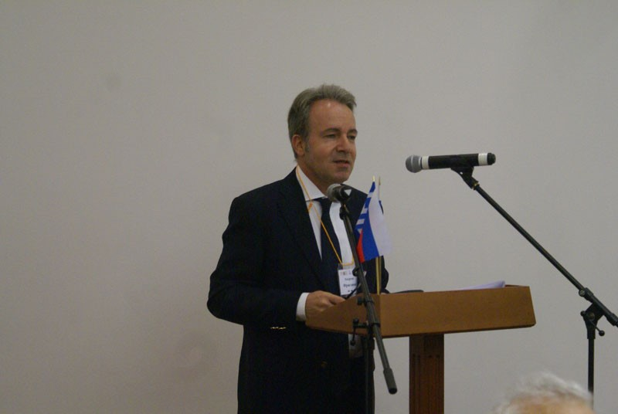  Ο πρέσβυς της Ελλάδας στη Μόσχα Ανδρέας Φρυγανάς / Посол Греции в Москве Андреас Фриганас | 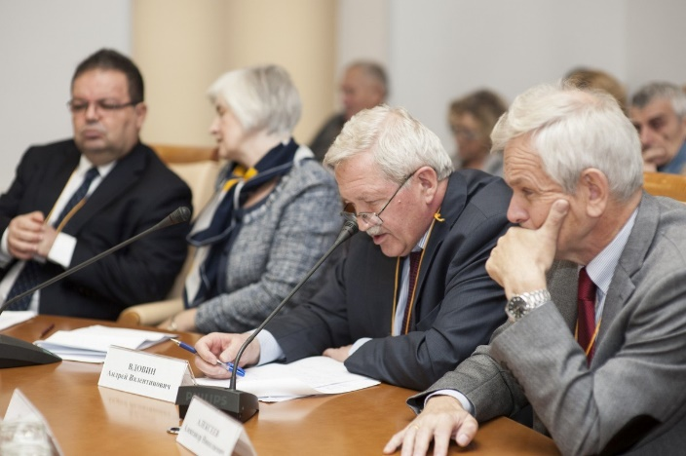  Από αριστερά: ο πρέσβυς της Κύυπρου στη Μόσχα Γιώργος Κασουλίδης, οι Ρώσοι πρέσβεις κ.κ. Αντρέι Βντόβιν και Αλεξάντρ Αλεξέγιεβ  Слева направо: посол Кипра в Москве Йоргос Касулидис, послы РФ Андрей Валентинович Вдовин, Александр Николаевич ВАлексеев

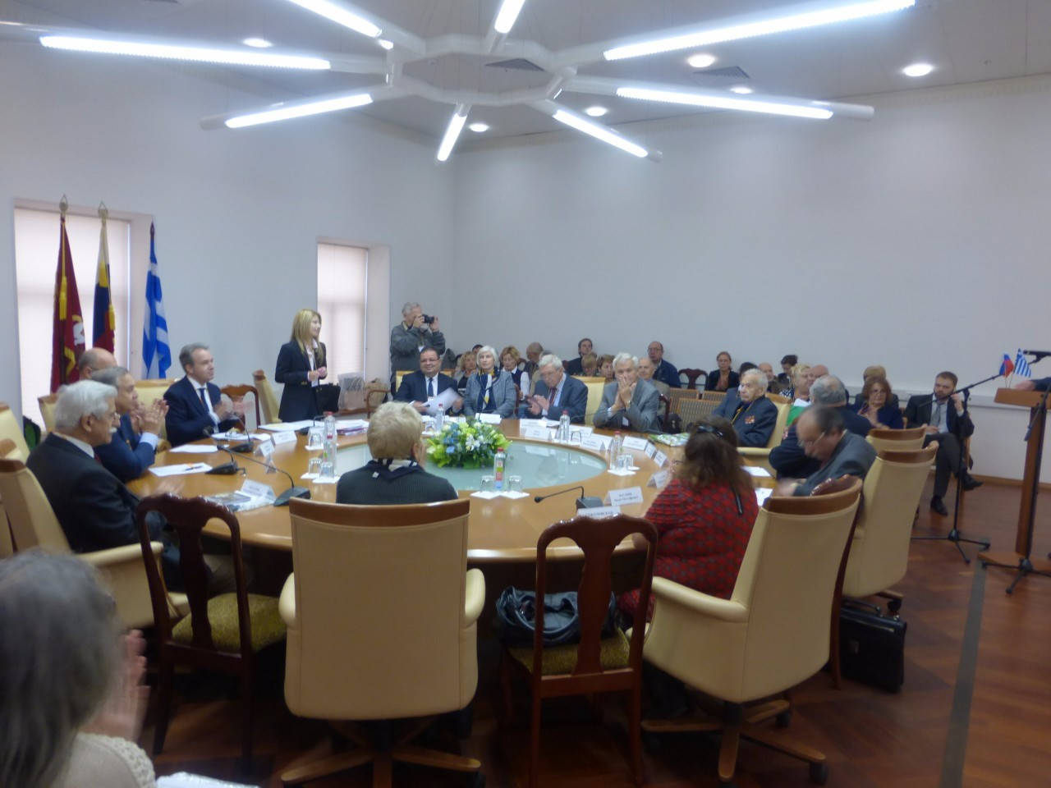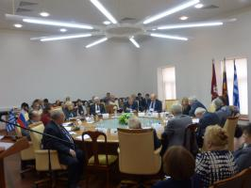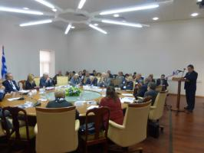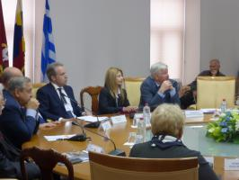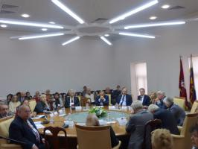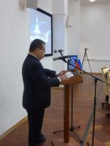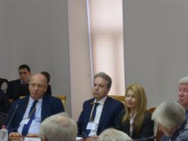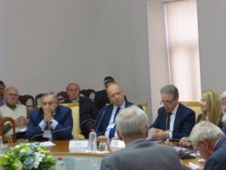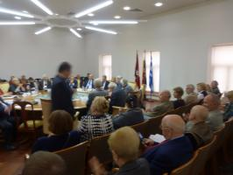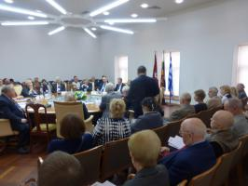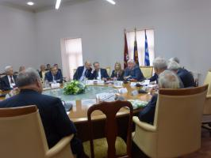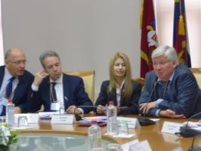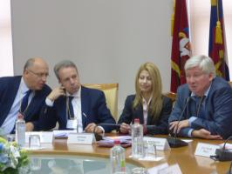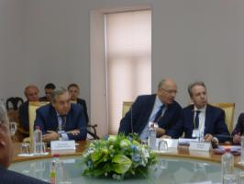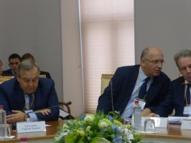
С развернутым отчетом нашей работы за первое полугодие 2022г. можете ознакомиться по ссылке
http://www.hecucenter.ru/up/otchetodeytelnosti.pdf

С кратким отчетом нашей работы за первое полугодие 2022г. можете ознакомиться по ссылке

http://www.hecucenter.ru/ru/reports/otchetdeyatelnostigkczapervoe_polugodie2022goda.html

С развернутым отчетом нашей работы за 2021г. можете ознакомиться по ссылке
http://www.hecucenter.ru/up/Last_Отчет-о-деятельности-ГКЦ-за-2021_fnl.pdf
С кратким отчетом нашей работы за 2021г. можете ознакомиться по ссылке
http://www.hecucenter.ru/ru/reports/otchet_deyatelnosti_gkc_za__2021_god.html
С развернутым отчетом нашей работы за первое полугодие 2021г. можете ознакомиться по ссылке:
http://www.hecucenter.ru/up/Last_Отчет-о-деятельности-ГКЦ-за-2021__.pdf
С кратким отчетом нашей работы за первое полугодие 2021г. можете ознакомиться по ссылке:
http://www.hecucenter.ru/ru/reports/otchet_deyatelnosti_gkc_za_pervoe_polugodie_2021_goda.html

С развернутым отчетом нашей работы за 2020г. можете ознакомиться по ссылке:
http://www.hecucenter.ru/up/Last_Отчет-о-деятельности-ГКЦ-за-2020год.pdf
С кратким отчетом нашей работы за 2020г. можете ознакомиться по ссылке:
http://www.hecucenter.ru/ru/news/otchet_deyatelnosti_gkc_za_2020_god.html

С развернутым отчетом нашей работы за 2019 год можете ознакомиться по ссылке:
http://www.hecucenter.ru/up/Last_Отчет о деятельности ГКЦ за 2019 (5).pdf
С кратким отчетом нашей работы за 2019 год можете ознакомиться по ссылке:
http://www.hecucenter.ru/ru/reports/

Прилагается видео-обращение о деятельности ГКЦ директора Греческого Культурного Центра – ГКЦ, Теодоры Янници
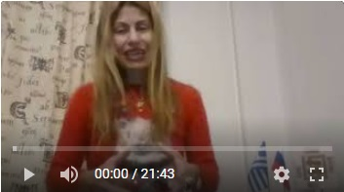
http://www.hecucenter.ru/ru/videoarc/videoobraschenie_direktora_gkc_teodory_yannici_o_deyatelnosti_grecheskogo_kulturnogo_centra_v_2021_godu.html

Узнайте больше о деятельности Греческого Культурного Центра - ГКЦ ( www.hecucenter.ru )
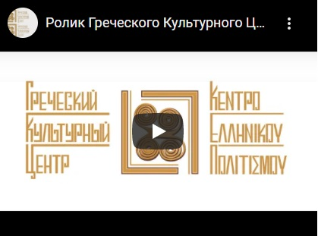

https://youtu.be/xiGmO3pzaJQ

Σύντομο απολογισμό δράσεων του Κέντρου Ελληνικού Πολιτισμού (Κ.Ε.Π.) για το Α΄εξάμηνο 2022 (περίοδος Ιανουαρίου-Ιουνίου 2022) δύνασθε να αντλήσετε στον εξής σύνδεσμο στο Διαδίκτυο:
http://www.hecucenter.ru/gr/reports/last_apologismosdrasiskep2022_periodos_ianoiarioiioinioi_2022.html

Αναλυτικό απολογισμό δράσεων του Κέντρου Ελληνικού Πολιτισμού (Κ.Ε.Π.) για το Α΄εξάμηνο 2022 (περίοδος Ιανουαρίου-Ιουνίου 2022) δύνασθε να αντλήσετε στον εξής σύνδεσμο στο Διαδίκτυο:
http://www.hecucenter.ru/περίοδος Ιανουαρίου-Ιουνίου-2022.pdf

Σύντομο απολογισμό δράσεων του Κέντρου Ελληνικού Πολιτισμού (Κ.Ε.Π.) έτους 2021 (περίοδος 12μήνου) δύνασθε να αντλήσετε στον εξής σύνδεσμο στο Διαδίκτυο:
http://www.hecucenter.ru/up/Last_Απολογισμός-δράσεων-Κ.Ε.Π.-έτους-2021_fnl.pdf
Αναλυτικό απολογισμό δράσεων του Κέντρου Ελληνικού Πολιτισμού (Κ.Ε.Π.) έτους 2021 (περίοδος 12μήνου) δύνασθε να αντλήσετε στον εξής σύνδεσμο στο Διαδίκτυο:
http://www.hecucenter.ru/gr/reports/apologismos_draseon_kep_etois_2021.html

Σύντομο απολογισμό δράσεων του Κέντρου Ελληνικού Πολιτισμού (Κ.Ε.Π.) για την περίοδο 10μήνου 2021 (Ιανουάριος-Οκτώβριος 2021) δύνασθε να αντλήσετε στον εξής σύνδεσμο στο Διαδίκτυο:
http://www.hecucenter.ru/gr/reports/apologismosdrasiskep2021.html
Αναλυτικό απολογισμό δράσεων του Κέντρου Ελληνικού Πολιτισμού (Κ.Ε.Π.) για την περίοδο 10μήνου 2021 (Ιανουάριος-Οκτώβριος 2021) δύνασθε να αντλήσετε στον εξής σύνδεσμο στο Διαδίκτυο:
http://www.hecucenter.ru/up/Last_%CE%91%CF%80%CE%BF%CE%BB%CE%BF%CE%B3%CE%B9%CF%83%CE%BC%CF%8C%CF%82-%CE%B4%CF%81%CE%AC%CF%83%CE%B5%CF%89%CE%BD-%CE%9A.%CE%95.%CE%A0.-%CE%AD%CF%84%CE%BF%CF%85%CF%82-2021_.pdf

Αναλυτικό απολογισμό δράσεων του Κέντρου Ελληνικού Πολιτισμού (Κ.Ε.Π.) για το έτος 2021 δύνασθε να αντλήσετε στον εξής σύνδεσμο στο Διαδίκτυο:
http://www.hecucenter.ru/up/Last_Απολογισμός-δράσεων-Κ.Ε.Π.-έτους-2021.pdf
Σύντομο απολογισμό δράσεων του Κέντρου Ελληνικού Πολιτισμού (Κ.Ε.Π.) για το έτος 2021 δύνασθε να αντλήσετε στον εξής σύνδεσμο στο Διαδίκτυο:
http://www.hecucenter.ru/gr/reports/apologismos_drasis_kep_gia_to_a_eksamino_2021_.html

Αναλυτικό απολογισμό δράσεων του Κέντρου Ελληνικού Πολιτισμού (Κ.Ε.Π.) για το έτος 2020 δύνασθε να αντλήσετε στον εξής σύνδεσμο στο Διαδίκτυο:
http://www.hecucenter.ru/up/Last_Απολογισμός-δράσεων-Κ.Ε.Π.-έτους-2020_fnl.pdf
Σύντομο απολογισμό δράσεων του Κέντρου Ελληνικού Πολιτισμού (Κ.Ε.Π.) για το έτος 2020 δύνασθε να αντλήσετε στον εξής σύνδεσμο στο Διαδίκτυο:
http://www.hecucenter.ru/gr/reports/apologismos_drasis_kentroi_ellinikoi_politismoi_gia_to_etos_toi_2020.html

Αναλυτικό απολογισμό δράσεων του Κέντρου Ελληνικού Πολιτισμού (Κ.Ε.Π.) έτους 2019 δύνασθε να αντλήσετε στον εξής σύνδεσμο στο Διαδίκτυο:
http://www.hecucenter.ru/up/Last_Απολογισμός%20δράσεων%20Κ.Ε.Π.%20έτους%202019___.pdf
Σύντομο απολογισμό δράσεων του Κέντρου Ελληνικού Πολιτισμού (Κ.Ε.Π.) έτους 2019 δύνασθε να αντλήσετε στον εξής σύνδεσμο στο Διαδίκτυο:
http://www.hecucenter.ru/gr/reports/apologismos_drasis_kep_2019.html

Παρατίθεται βίντεο-μήνυμα της διευθύντριας του Κέντρου Ελληνικού Πολιτισμού – Κ.Ε.Π, Δώρας Γιαννίτση.
http://www.hecucenter.ru/gr/videoarc/paratithetai_vinteominima_2021_tis_dieithintrias_toi_kentroi_ellinikoi_politismoi__kep_doras_giannitsi.html

Μάθετε περισσότερα για το έργο του Κέντρου Ελληνικού Πολιτισμού - Κ.Ε.Π. ( www.hecucenter.ru )
https://youtu.be/xiGmO3pzaJQ

ГРЕЧЕСКИЙ КУЛЬТУРНЫЙ ЦЕНТР ΚΕΝΤΡΟ ΕΛΛΗΝΙΚΟΥ ΠΟΛΙΤΙΣΜΟΥ
Москва, Алтуфьевское шоссе, 44 Altufyevskoe shosse, 44, office No 9, 2nd floor
офис № 9, 2 этаж 127566 Moscow, Russia
Тел.: 7084809 – Тел./Факс: 7084810 Tel.: +7 495 7084809; Tel./Fax: +7 495 7084810

e-mail: hcc@mail.ru info@hecucenter.ru
www.hecucenter.ru
skype: hellenic.cultural.center
facebook: https://www.facebook.com/Hecucenter/
vkontakte: http://vk.com/hecucenter
Instagram: @hecucenter
Яндекс.Дзен: https://zen.yandex.ru/id/6220a58d1dbee16e19cfb637
Телеграм-канал ГКЦ: https://t.me/GreekCulturalCenter

